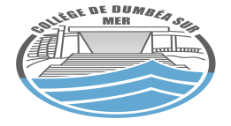Collège DUMBEA sur MER

Semaine 11: Mardi 09 au Vendredi 12 Mai 2017

Lundi 08 | Mardi 09 | Mercredi 10 | Jeudi 11 | Vendredi 12
 | Salade de betterave mimosa  Poisson pané  Pate au fromage  Fruit | Nem  Bami au porc  Glace | Concombre surimi  Saucisse de Toulouse  Duo de haricot  Yaourt nature sucré | Crudité  Blanquette de  veau à l’ancienne  Riz  Assortiment dessert

La principale la gestionnaire l’infirmière



